TRƯỜNG TIỂU HỌC A AN HỮU
MA TRẬN ĐỀ KIỂM TRA CUỐI HỌC KÌ I
NĂM HỌC: 2023 - 2024
MÔN: CÔNG NGHỆ 4 – CHÂN TRỜI SÁNG TẠO
PHẦN LÍ THUYẾT
Chủ đề/ Bài học | Mức độ |  |  |  |  |  | Tổng số câu |  | Câu  số | Điểm số
Chủ đề/ Bài học | Mức 1 Nhận biết |  | Mức 2  Kết nối |  | Mức 3  Vận dụng |  |  |  | Câu  số | Điểm số
Chủ đề/ Bài học | TN | TL | TN | TL | TN | TL | TN | TL | Câu  số | Điểm số
CÔNG NGHỆ VÀ ĐỜI SỐNG
Bài 1. Hoa và cây cảnh quanh em | 1 |  |  |  |  |  | 1 | 0 | 1 | 1,0
Bài 2. Vật liệu, dụng cụ trồng hoa và cây cảnh trong chậu |  |  | 1 |  |  |  | 1 | 0 | 2 | 1,0
Bài 3. Gieo hạt và trồng cây hoa trong chậu | 1 |  |  |  |  |  | 1 | 0 | 3 | 1,0
Bài 4. Trồng cây cảnh trong chậu | 1 |  |  |  |  |  | 1 | 0 | 4 | 1,0
Bài 5. Chăm sóc hoa, cây cảnh trong chậu |  |  |  |  | 1 |  | 1 | 0 | 5 | 1,0
Tổng số câu TN/TL | 3 | 0 | 1 | 0 | 1 | 0 | 5 | 0 |  | 5c/5đ
Điểm số | 3,0 | 0 | 1,0 | 0 | 1,0 | 0 | 5,0 | 0 |  | 5,0
Tổng số điểm | 3,0  60% |  | 1,0  20% |  | 1,0  20% |  | 5,0  100% |  |  | 5,0
PHẦN THỰC HÀNH
Nội dung | Trồng cây hoa hoặc cây cảnh trong chậu |  |  |  |  |  |  |  |  | 5,0

ĐỀ CƯƠNG MÔN: CÔNG NGHỆ 4 – CUỐI HỌC KÌ I
NĂM HỌC: 2023 - 2024
Nội dung | Mức độ | Yêu cầu cần đạt | Câu hỏi | Đáp án
CÔNG NGHỆ VÀ ĐỜI SỐNG
1. Hoa và cây cảnh quanh em | Nhận biết | Nhận biết được đặc điểm của một số loài hoa. | Câu 1 (1,0 điểm).  Hoa phượng có đặc điểm gì?  A. Hoa xòe rộng lúc nở để lộ ra nhị màu vàng ở giữa; hoa có màu hồng đậm, hồng nhạt; hoa gồm nhiều cánh hoa mỏng, hoa thường nở vào mùa xuân.  B. Hoa thường có màu trắng, xanh lam, hồng tím, … Cây hoa ưa ẩm, thích hợp với khí hậu mát mẻ, hoa thường nở vào mùa đông.  C. Hoa thường mọc trên đỉnh thân; hoa có màu vàng, trắng… Dựa vào sự sắp xếp cánh hoa để phân biệt hoa kép và hoa đơn; hoa thường nở vào mùa thu.  D. Hoa có năm cánh, màu đỏ tươi với mép hoa hơi nhăn. Cánh hoa to nhất có họa tiết trắng, còn những cánh hoa khác có màu đỏ cam. Hoa thường nở thành chùm vào mùa hè. | D
1. Hoa và cây cảnh quanh em | Nhận biết | Nhận biết được đặc điểm của một số loài hoa. | Câu 1 (1,0 điểm).  Hoa cẩm tú cầu có đặc điểm gì?  A. Hoa xòe rộng lúc nở để lộ ra nhị màu vàng ở giữa; hoa có màu hồng đậm, hồng nhạt; hoa gồm nhiều cánh hoa mỏng, hoa thường nở vào mùa xuân.  B. Hoa thường có màu trắng, xanh lam, hồng tím, … Cây hoa ưa ẩm, thích hợp với khí hậu mát mẻ, hoa thường nở vào mùa đông.  C. Hoa thường mọc trên đỉnh thân; hoa có màu vàng, trắng… Dựa vào sự sắp xếp cánh hoa để phân biệt hoa kép và hoa đơn; hoa thường nở vào mùa thu.  D. Hoa có năm cánh, màu đỏ tươi với mép hoa hơi nhăn. Cánh hoa to nhất có họa tiết trắng, còn những cánh hoa khác có màu đỏ cam. Hoa thường nở thành chùm vào mùa hè. | B
1. Hoa và cây cảnh quanh em | Kết nối
1. Hoa và cây cảnh quanh em | Vận dụng
2. Vật liệu, dụng cụ trồng hoa và cây cảnh trong chậu | Nhận biết
2. Vật liệu, dụng cụ trồng hoa và cây cảnh trong chậu | Kết nối | Tìm được ý không đúng khi nói về đặc điểm của chậu trồng hoa và cây cảnh bằng nhựa. | Câu 2 (1,0 điểm). Khoanh vào câu sai  Đặc điểm của chậu trồng hoa và cây cảnh bằng nhựa là:  A. Nhẹ, khó thoát nước, khó vỡ.  B. Thân thiện với môi trường.  C. Phù hợp với nhiều loại cây trồng và không gian trồng khác nhau.  D. Có nhiều kiểu dáng, kích thước và màu sắc. | B
2. Vật liệu, dụng cụ trồng hoa và cây cảnh trong chậu | Kết nối |  | Câu 2 (1,0 điểm). Khoanh vào câu sai  Đặc điểm của chậu trồng hoa và cây cảnh bằng xi măng là:  A. Nhẹ, khó thoát nước, trong suốt.  B. Thích hợp trồng các loại cây ngoài trời.  C. Rất nặng, dễ thoát nước, khả năng cách nhiệt tốt, độ bền cao.  D. Có nhiều kiểu dáng, kích thước và thường có màu xám; tính thẩm mĩ không cao. | A
2. Vật liệu, dụng cụ trồng hoa và cây cảnh trong chậu | Vận dụng
3. Gieo hạt và trồng hoa cây cảnh trong chậu | Nhận biết | Nhận biết được thứ tự đúng của các bước gieo hạt trong chậu; trồng cây hoa trong chậu. | Câu 3 (1,0 điểm). Khoanh vào câu đúng  Sắp xếp thứ tự các bước gieo hạt trong chậu:  (1) Tưới nước  (2) Cho giá thể vào chậu  (3) Chuẩn bị vật liệu, vật dụng và dụng cụ.  (4) Gieo hạt giống vào chậu.  A. (3) - (2) - (4) - (1)  B. (1) - (2) - (3) - (4)  C. (4) - (2) - (1) - (3)  D. (2) - (4) - (3) - (1) | A
3. Gieo hạt và trồng hoa cây cảnh trong chậu | Nhận biết |  | Câu 3 (1,0 điểm). Khoanh vào câu đúng  Sắp xếp thứ tự các bước trồng cây hoa trong chậu:  (1) Tưới nước  (2) Cho giá thể vào chậu  (3) Chuẩn bị vật liệu, vật dụng và dụng cụ.  (4) Trồng cây hoa vào chậu theo trình tự.  A. (3) - (2) - (4) - (1)  B. (1) - (2) - (3) - (4)  C. (4) - (2) - (1) - (3)  D. (2) - (4) - (3) - (1) | A
3. Gieo hạt và trồng hoa cây cảnh trong chậu | Kết nối
3. Gieo hạt và trồng hoa cây cảnh trong chậu | Vận dụng
4. Trồng cây cảnh trong chậu | Nhận biết | Xác định được nội dung của bước 3 trong quy trình trồng cây con vào trong chậu. | Câu 4 (1,0 điểm). Khoanh vào câu đúng  Một việc của bước 3 trong quy trình trồng cây con vào trong chậu là:  A. Cho giá thể vào chậu sao cho thấp hơn miệng chậu khoảng 2 cm – 5 cm.  B. Chọn giá thể phù hợp cho cây con sống và phát triển.  C. Vun giá thể để giữ cố định chắc chắn gốc cây, không nén quá chặt.  D. Dùng bình tưới cây tưới nước đủ ấm lên giá thể trong chậu. | C
4. Trồng cây cảnh trong chậu | Nhận biết |  | Câu 4 (1,0 điểm). Khoanh vào câu đúng  Một việc của bước 1 trong quy trình trồng cây con vào trong chậu là:  A. Cho giá thể vào chậu sao cho thấp hơn miệng chậu khoảng 2 cm – 5 cm.  B. Chọn giá thể phù hợp cho cây con sống và phát triển.  C. Vun giá thể để giữ cố định chắc chắn gốc cây, không nén quá chặt.  D. Dùng bình tưới cây tưới nước đủ ấm lên giá thể trong chậu. | B
4. Trồng cây cảnh trong chậu | Kết nối
4. Trồng cây cảnh trong chậu | Vận dụng
5. Chăm sóc hoa, cây cảnh trong chậu | Nhận biết
5. Chăm sóc hoa, cây cảnh trong chậu | Kết nối
5. Chăm sóc hoa, cây cảnh trong chậu | Vận dụng | Nêu được tên công việc chăm sóc hoa, cây cảnh trong chậu qua hình minh họa. | Câu 5 (1,0 điểm). Khoanh vào câu đúng  Hình ảnh dưới đây nói về công việc chăm sóc nào với hoa, cây cảnh trong chậu?  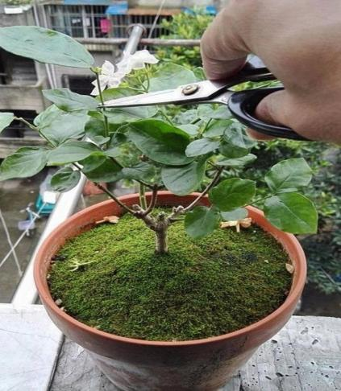  A. Cắt tỉa cây.  B. Vệ sinh lá cây.  C. Làm cỏ, vun xới  D. Bón phân | A
5. Chăm sóc hoa, cây cảnh trong chậu | Vận dụng |  | Câu 5 (1,0 điểm). Khoanh vào câu đúng  Hình ảnh dưới đây nói về công việc chăm sóc nào với hoa, cây cảnh trong chậu?  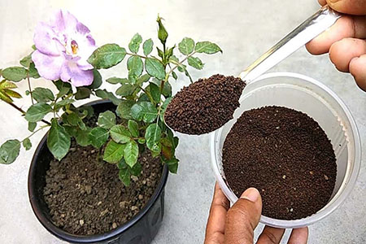  A. Cắt tỉa cây.  B. Vệ sinh lá cây.  C. Làm cỏ, vun xới  D. Bón phân | D

ĐỀ KIỂM TRA MINH HỌA CUỐI HỌC KÌ I
Trường Tiểu học A An Hữu  Lớp Bốn/.............  Họ và tên: ………………………………  ….………………………………………. |  | ĐỀ KIỂM TRA CUỐI HỌC KÌ I  NĂM HỌC 2023-2024  MÔN: CÔNG NGHỆ - LỚP 4  Thời gian: 40 phút (Không kể giao đề)  Ngày kiểm tra: ……………
Điểm ghi bằng số | Điểm ghi bằng chữ | Chữ ký giám khảo | Chữ ký giám thị  - Giám thị …………….........  2. Giám thị …………….........

A. PHẦN LÍ THUYẾT (5,0 điểm)
Câu 1 (1,0 điểm). Hoa phượng có đặc điểm gì?
A. Hoa xòe rộng lúc nở để lộ ra nhị màu vàng ở giữa; hoa có màu hồng đậm, hồng nhạt; hoa gồm nhiều cánh hoa mỏng, hoa thường nở vào mùa xuân.
B. Hoa thường có màu trắng, xanh lam, hồng tím, … Cây hoa ưa ẩm, thích hợp với khí hậu mát mẻ, hoa thường nở vào mùa đông.
C. Hoa thường mọc trên đỉnh thân; hoa có màu vàng, trắng… Dựa vào sự sắp xếp cánh hoa để phân biệt hoa kép và hoa đơn; hoa thường nở vào mùa thu.
D. Hoa có năm cánh, màu đỏ tươi với mép hoa hơi nhăn. Cánh hoa to nhất có họa tiết trắng, còn những cánh hoa khác có màu đỏ cam. Hoa thường nở thành chùm vào mùa hè.
Câu 2 (1,0 điểm). Khoanh vào câu sai
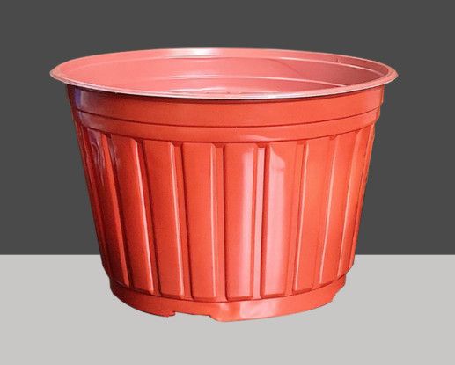
Đặc điểm của chậu trồng hoa và cây cảnh bằng nhựa là:
A. Nhẹ, khó thoát nước, khó vỡ.
B. Thân thiện với môi trường.
C. Phù hợp với nhiều loại cây trồng và không gian trồng khác nhau.
D. Có nhiều kiểu dáng, kích thước và màu sắc.
Câu 3 (1,0 điểm). Khoanh vào câu đúng
Sắp xếp thứ tự các bước gieo hạt trong chậu:
(1) Tưới nước
(2) Cho giá thể vào chậu
(3) Chuẩn bị vật liệu, vật dụng và dụng cụ.
(4) Gieo hạt giống vào chậu.
A. (3) - (2) - (4) - (1)
B. (1) - (2) - (3) - (4)
C. (4) - (2) - (1) - (3)
D. (2) - (4) - (3) - (1)

Câu 4 (1,0 điểm). Khoanh vào câu đúng
Một việc của bước 3 trong quy trình trồng cây con vào trong chậu là:
A. Cho giá thể vào chậu sao cho thấp hơn miệng chậu khoảng 2 cm – 5 cm.
B. Chọn giá thể phù hợp cho cây con sống và phát triển.
C. Vun giá thể để giữ cố định chắc chắn gốc cây, không nén quá chặt.
D. Dùng bình tưới cây tưới nước đủ ấm lên giá thể trong chậu.
Câu 5 (1,0 điểm). Khoanh vào câu đúng
Hình ảnh dưới đây nói về công việc chăm sóc nào với hoa, cây cảnh trong chậu?
A. Cắt tỉa cây.
B. Vệ sinh lá cây.
C. Làm cỏ, vun xới
D. Bón phân

B. PHẦN THỰC HÀNH (5,0 điểm)

Em hãy trồng một cây hoa hoặc một cây cảnh trong chậu.

….………………………………………Hết………………….…………………

UBND HUYỆN CÁI BÈ CỘNG HÒA XÃ HỘI CHỦ NGHĨA VIỆT NAM
TRƯỜNG TH A AN HỮU Độc lập- Tự do- Hạnh phúc
ĐÁP ÁN VÀ BIỂU ĐIỂM MÔN CÔNG NGHỆ LỚP BỐN

KỲ KIỂM TRA CUỐI HỌC KỲ I - NĂM HỌC 2023- 2024

A. PHẦN LÍ THUYẾT (5,0 điểm)
Câu | 1 | 2 | 3 | 4 | 5
Đáp án | D | B | A | C | D
Điểm | 1,0 | 1,0 | 1,0 | 1,0 | 1,0

B. PHẦN THỰC HÀNH (5,0 điểm)

Em hãy trồng một cây hoa hoặc một cây cảnh trong chậu.

Tiêu chí | Điểm
Cây trồng chắc chắn. | 1,0
Giá thể được nén chặt vừa phải, cách miệng chậu khoảng 2cm - 5cm. | 1,0
Gốc và toàn bộ rễ cây được phủ kín bởi giá thể. | 1,0
Giá thể được tưới nước đủ ẩm sau khi trồng cây. | 1,0
Đảm bảo an toàn lao động khi trồng cây. | 0,5
Đảm bảo vệ sinh sạch sẽ khu vực thực hành sau khi trồng cây. | 0,5

….………………………………………Hết………………….…………………

